1 Введение
Модуль «Учет медицинских свидетельств» предназначен для выписки свидетельств о смерти, рождении и перинатальной смерти, ведения журнала учета выданных и пустых бланков свидетельств.
Перед началом работы с модулем необходимо назначить следующие роли пользователям:
- Учет_Мед_Свидетельств_Админ
Администратор модуля «Учет медицинских свидетельств» может настраивать журналы бланков, заполнять и выдавать бланки медицинских свидетельств, работать с бланками журналов.
- Учет_Мед_Свидетельств_МОЛ
Сотрудник, выдающий свидетельство, имеет право работать с бланками свидетельств.
- Учет_Мед_Свидетельств_Сотрудник
Сотрудник, выдающий свидетельство, имеет право работать с бланками свидетельств, выписывать медицинские свидетельства, работать с журналом, выданных свидетельств.
Для учета бланков медицинских свидетельств в ЛПУ назначаются ответственные лица и заводятся журналы типа «основной» (один журнал для каждого типа бланков), и журналы типа «МОЛ» (их может быть множество для каждого типа бланков).

Работа с бланками медицинских свидетельств
Передача бланков строгой отчетности осуществляется централизованно, сотрудником МИАЦ. Для просмотра и перераспределения бланков перейдите в раздел главного меню «Учет → Ведение медицинских свидетельств → Работа с бланками» (Рис.1). Откроется окно «Журналы сотрудника», где содержатся все журналы, к которым есть доступ у пользователя. В верхней части окна можно отсортировать журналы по доступным фильтрам (Рис. 2)
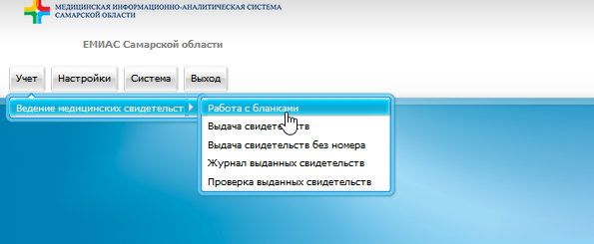
Рисунок 1
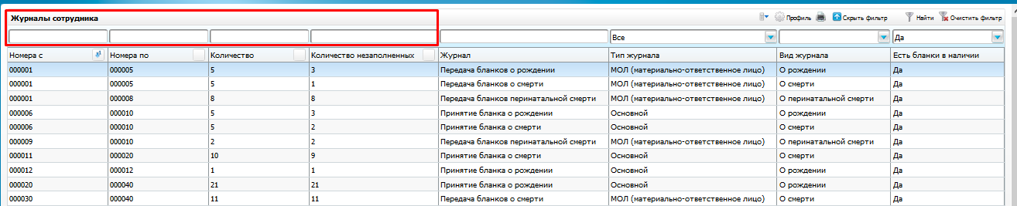
Рисунок 2 – Окно «Журналы сотрудника» .
Далее необходимо распределить бланки по МОЛ (материально-ответственные лица). Для передачи бланков из журнала в журнал найдите запись в окне «Журналы сотрудника» с номерами принятых бланков, выделите ее, нажмите правой кнопкой мыши и выберите пункт «Передать бланки» (Рис. 3).
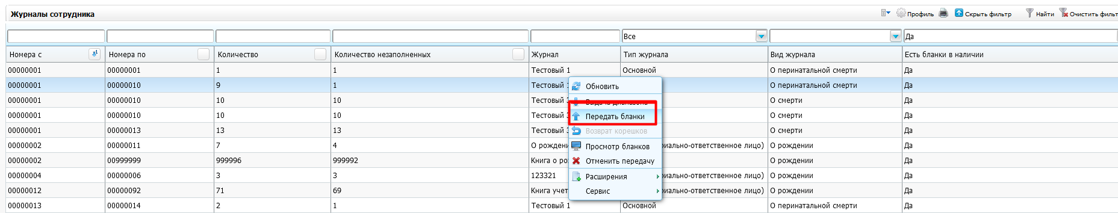
Рисунок 3 – Окно выбора пункта «Передать бланки»
Откроется окно «Передача бланков» (Рис.4). После заполнения данных в окне нажмите кнопку «Передать».
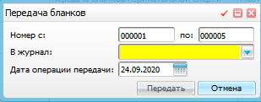
Рисунок 4 – Передача бланков
Передачу бланков можно отменить с помощью ПКМ «Отменить передачу» из окна «Журналы сотрудника». (Если есть выданные бланки, то отменить передачу бланков в журнал нельзя.)
При необходимости можно просмотреть бланки свидетельств с помощью пункта контекстного меню «Просмотр бланков» в окне «Журналы сотрудника»
(Рисунок 5)
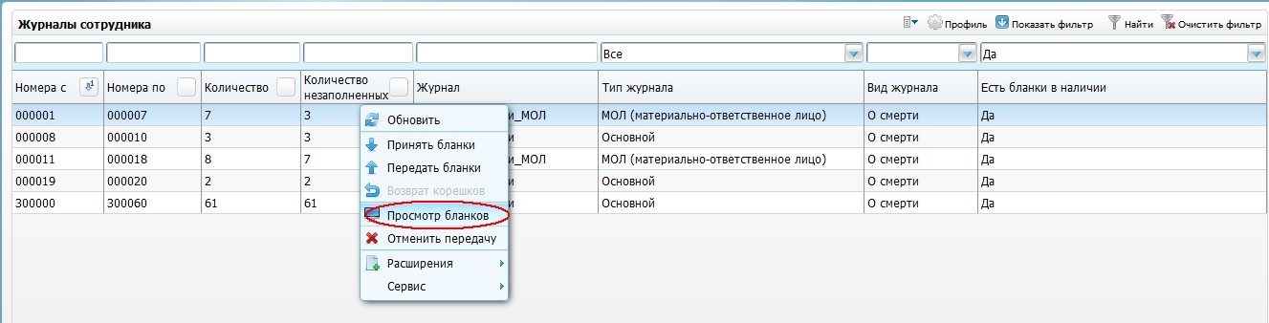

Рисунок 5 – Окно выбора пункта «Просмотр бланков»
При утере, хищении или порчи бланка, который находится в состоянии «В наличии», можно изменить статус с помощью ПКМ «Изменить статус» (Рисунок 6).
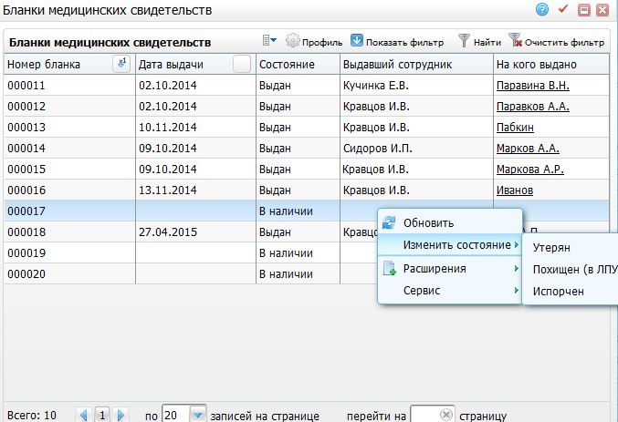

Рисунок 6 – Окно «Бланки медицинских свидетельств»
Если бланк выдан на контрагента, то изменить состояние бланка из этого окна нельзя. Это возможно из окна «Журнал выданных свидетельств» при выдаче дубликата свидетельства.
Для редактирования выданного свидетельства в окне «Бланки медицинских свидетельств» найдите бланк и нажмите ПКМ «Редактировать бланк».

Выдача и печать медицинских свидетельств
Для выдачи и печати медицинских свидетельств нажмите «Учет/Учет медицинских свидетельств/Выдача свидетельства». В открывшемся окне найдите и выделите пациента (Рисунок 7). При нажатии на ссылку с ФИО пациента откроется его персональная медицинская карта.

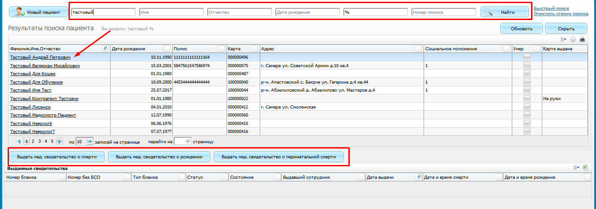
Рисунок 7 – Окно «Выдача свидетельства»
Для выдачи свидетельства о рождении в нижней части окна нажмите кнопку «Выдать мед. свидетельство о рождении».
После чего откроется форма «Медицинское свидетельство о рождении»
(Рисунок 8).
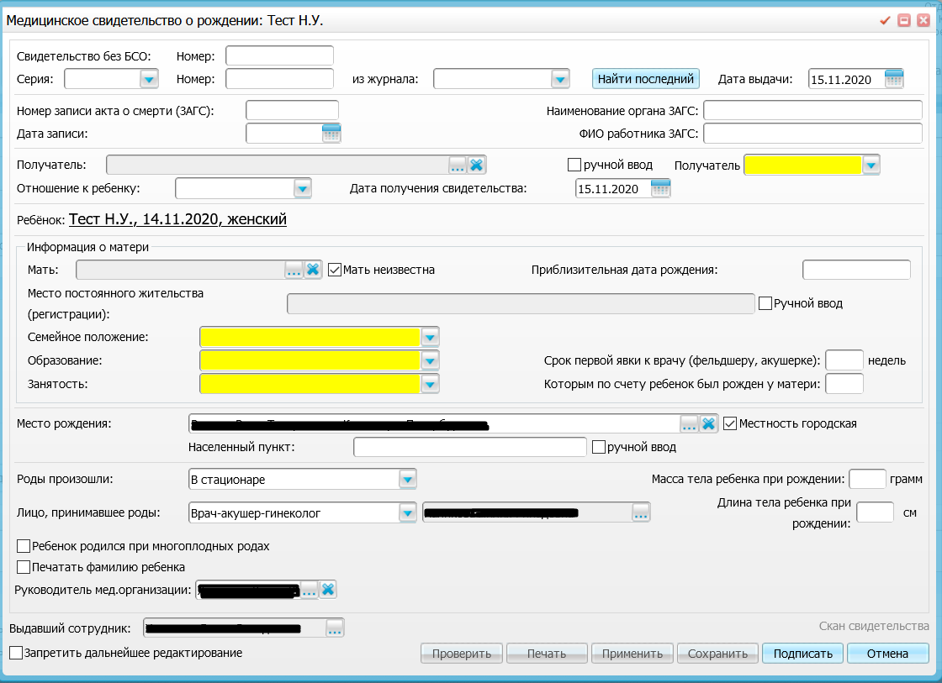
Рисунок 8 – Окно «Медицинское свидетельство о рождении»

Заполните обязательные поля и нажмите на кнопку «Применить»
Для проверки выписанного свидетельства нажмите на кнопку «Проверить».
Для подписи выписанного свидетельства нажмите на кнопку «Подписать». В открывшемся окне нажмите на кнопку «Получить и подписать документы».
Для формирования печатной формы с корешком или без, нажмите на кнопку «Печать» поставьте «флажок» в нужном поле и нажмите кнопку «ОК».
Откроется окно просмотра отчета (Рисунок 9).
Для печати с подложкой установите «флажок» в поле «С подложкой», а также настройте в параметрах печати браузера параметр «Печать фона». Выполните формирование печатной формы.
Данные для ввода удовлетворяют требованиям формы «103/у», утвержденной приказом Минздравсоцразвития России от 27.12.2011 №1687н.

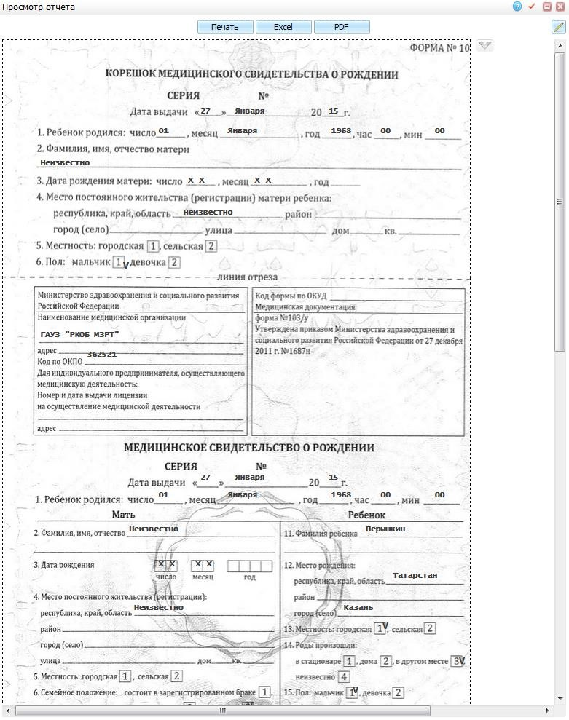

Рисунок 9 – Окно «Просмотр отчета»

Примечание – Перед печатью свидетельства на бланках строгой отчетности произведите подгонку полей на пробных бланках, иначе возможно некорректное отображение данных на печатной форме.

Журнал выданных свидетельств
Данный функционал предназначен для поиска выданных свидетельств по заданным фильтрам, выдачи дубликата свидетельства, выдача свидетельства взамен предварительного или окончательного, удаление свидетельства и печати свидетельств.
Для просмотра журнала перейдите в раздел «Учет → Ведение медицинских свидетельств → Журнал выданных свидетельств» (Рисунок 10).
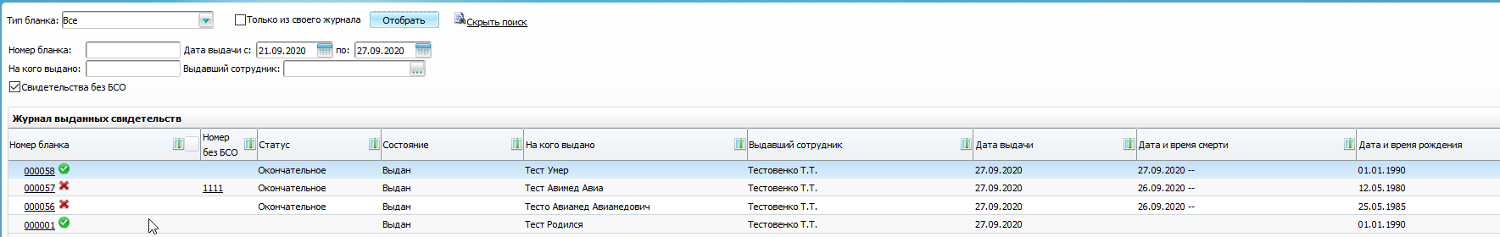
Рисунок 10 – Окно «Журнал выдачи свидетельств»
Окно разделено на две части: поля фильтра и журнал выданных свидетельств.
После заполнения фильтров нажмите кнопку «Отобрать». Чтобы скрыть поля фильтра, нажмите ссылку «Скрыть поиск».
В окне «Журнал выданных свидетельств» отобразятся бланки свидетельств, удовлетворяющие заданным параметрам фильтра (Рисунок 11).
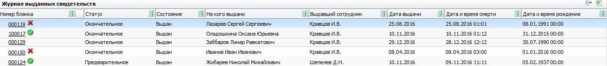
Рисунок 11 – Окно «Журнал выданных свидетельств»
В столбце с номером бланка отображается результат проверки свидетельств:
- – при наведении на пиктограмму появляется подсказка «В свидетельстве все данные корректны»;
- – при наведении на пиктограмму появляется подсказка «В свидетельстве выявлены ошибки».
При нажатии на ссылку с номером бланка откроется окно редактирования бланка.
При выдаче дубликата свидетельства (пункт контекстного меню «Выдать дубликат») откроется окно «Выдача дубликата для свидетельства» (Рисунок 12).
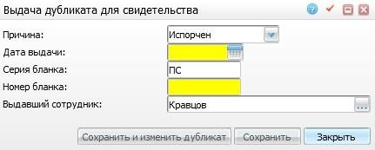

Рисунок 12– Окно «Выдача дубликата для свидетельства»
Внесите новые данные и кликните по кнопке «Сохранить и изменить дубликат» свидетельство с новым номером будет сохранено, и откроется окно для редактирования свидетельства.
При нажатии на кнопку «Сохранить» свидетельство будет сохранено, и окно выдачи дубликата закроется.
Для выгрузки выданных свидетельств в Excel нажмите кнопку .

Проверка выданных свидетельств
Механизм автоматической проверки корректного заполнения свидетельства выполняется в пункте главного меню «Учет/Учет медицинских свидетельств/Проверка выданных свидетельств» (Рисунок 13).
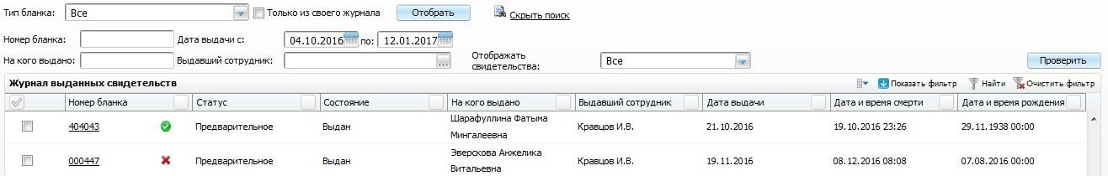

Рисунок 13 – Окно «Проверка выданных свидетельств»
Данное окно разделено на две части:
- поля фильтра;
- журнал выданных свидетельств.
Для отбора данных заполните поля фильтра и нажмите кнопку «Отобрать». Чтобы скрыть поля фильтра, нажмите ссылку «Скрыть поиск».
Далее отобразятся бланки свидетельств, удовлетворяющие заданным
параметрам фильтры (Рис 14)
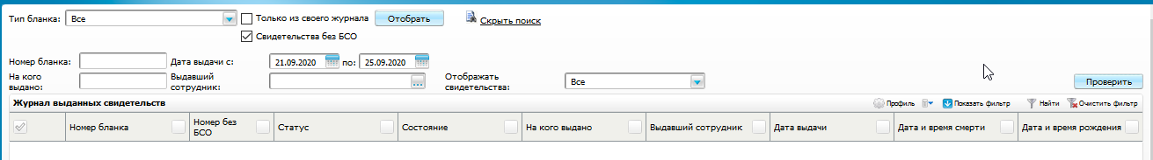
Рисунок 14 – Окно «Проверка выданных свидетельств»
Чтобы выполнить проверку свидетельств, отобранных по указанным фильтрам, выделите соответствующие с помощью «флажка» в первом столбце и нажмите кнопку «Проверить» (Рисунок 15).
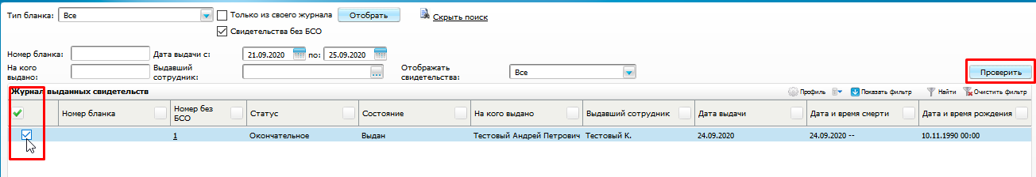
Рисунок 15 – Окно «Проверка выданных свидетельств»
Далее выполнится проверка, и в строке проверяемого свидетельства появится результат проверки в виде пиктограмм (Рисунок 16).
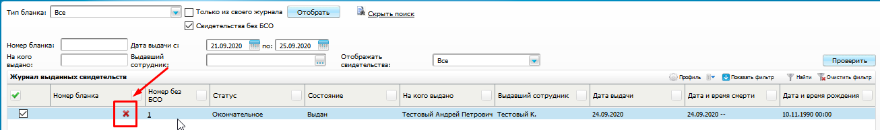
Рисунок 16 – Окно «Проверка выданных свидетельств»
Если по результатам не выявлено ошибок, тогда справа от номера свидетельства устанавливается пиктограмма .
Если по результатам проверки выявлены ошибки, тогда справа от номера свидетельства устанавливается пиктограмма .
При наведении на данные пиктограммы появится всплывающая подсказка:
- для пиктограммы – «В свидетельстве все данные корректны»;
- для пиктограммы – «В свидетельстве выявлены ошибки».
Для просмотра ошибок, выявленных при проверке свидетельства, нажмите на
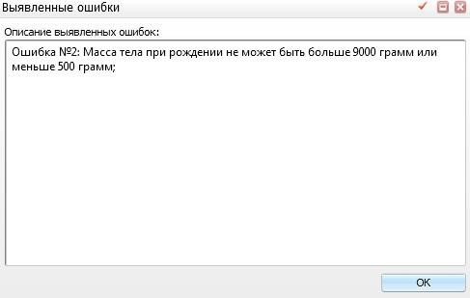
пиктограмму
, отроется окно (
Рис
унок
17
).

Рисунок

17

–

Окно «Выявленные ошибки»

Аналитика в рамках ЛПУ
Аналитика предназначена для анализа данных по свидетельствам о смерти, перинатальной смерти и рождении в рамках ЛПУ и в рамках всего региона.
Для просмотра аналитики перейдите в раздел «Аналитика → Аналитика по свидетельствам в рамках ЛПУ» (Рисунок 18).
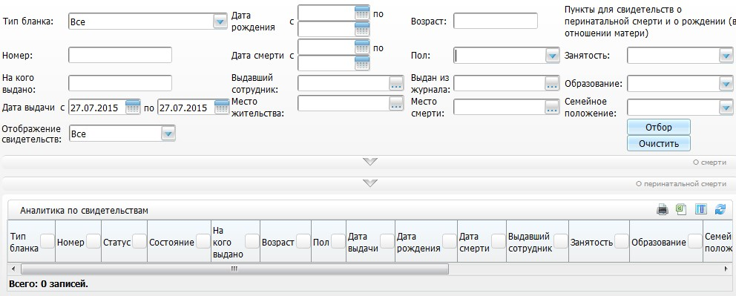

Рисунок 18 – Окно «Аналитика по свидетельствам в рамках ЛПУ»
Окно разделено на четыре части:
- общий фильтр для ввода параметров отбора данных в аналитике для свидетельств о рождении, о смерти или перинатальной смерти;
- фильтр для ввода параметров для свидетельств о смерти;
- фильтр для ввода параметров для свидетельств о перинатальной смерти;  аналитика по свидетельствам, которая содержит отобранные данные.
Для отбора данных по общим параметрам заполните данные в верхней части окна. После заполнения нужных полей нажмите кнопку «Отбор». В области «Аналитика по свидетельствам» (Рисунок 19) отобразятся данные, соответствующие указанным параметрам.
Чтобы очистить параметры фильтра, нажмите кнопку «Очистить».
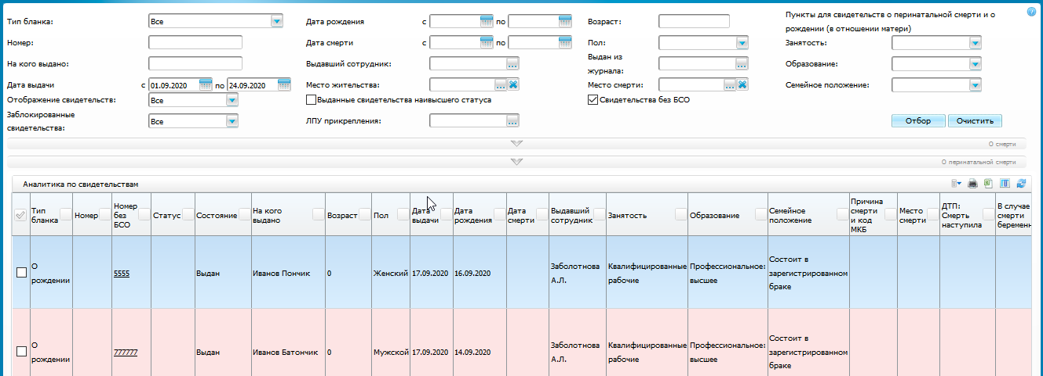
Рисунок 19 – Окно «Аналитика по свидетельствам в рамках ЛПУ»
После отбора в нижней части окна «Аналитика по свидетельствам» отобразятся данные. В зависимости от проверки и результатов будут выделены цветом:
- красным – если при их проверке были выявлены ошибки;
- зеленым – если при их проверке ошибок выявлено не было;
- серым – если проверка для данного свидетельства не проводилась.
Для печати аналитики нажмите кнопку , а для выгрузки в Excel нажмите
кнопку .
В таблице, где содержится аналитика, есть функционал для группировки данных. При нажатии на шапку таблицы все данные группируются относительно данного параметра (Рисунок 20. В каждом сгруппированном блоке отображается количество записей в данной группе. Окно имеет иерархическую структуру.
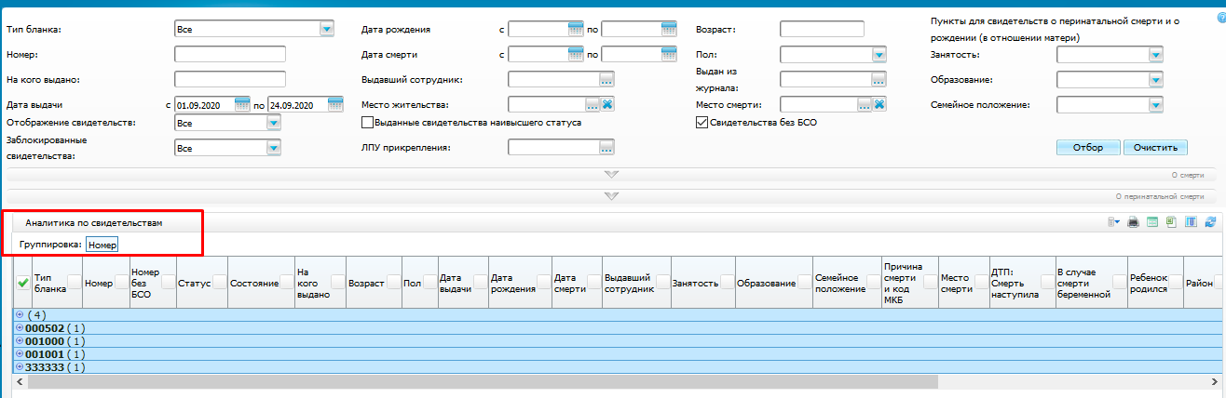 Рисунок 20 – Окно «Аналитика по свидетельствам в рамках ЛПУ»

Для отбора свидетельств о смерти или о перинатальной смерти раскройте параметры поиска, нажатием на панели скрытого поиска. (Рис. 21)

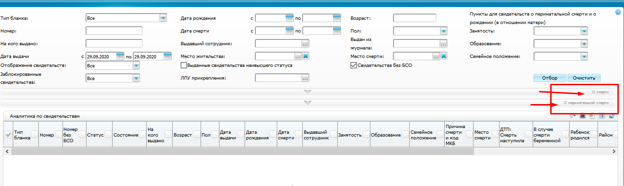

Рисунок 21 – Окно «Аналитика по свидетельствам в рамках ЛПУ»
Заполните необходимые фильтры и нажмите кнопку «Отбор». В области «Аналитика по свидетельствам» отобразятся данные, соответствующие указанным параметрам.

